

T.C.

ÇANAKKALE ONSEKİZ MART ÜNİVERSİTESİ EĞİTİM FAKÜLTESİ

YABANCI DİLLER EĞİTİMİ

BÖLÜMÜ

2O24-2O28

STRATEJİK PLANI

**İÇİNDEKİLER**

**TABLOLAR**

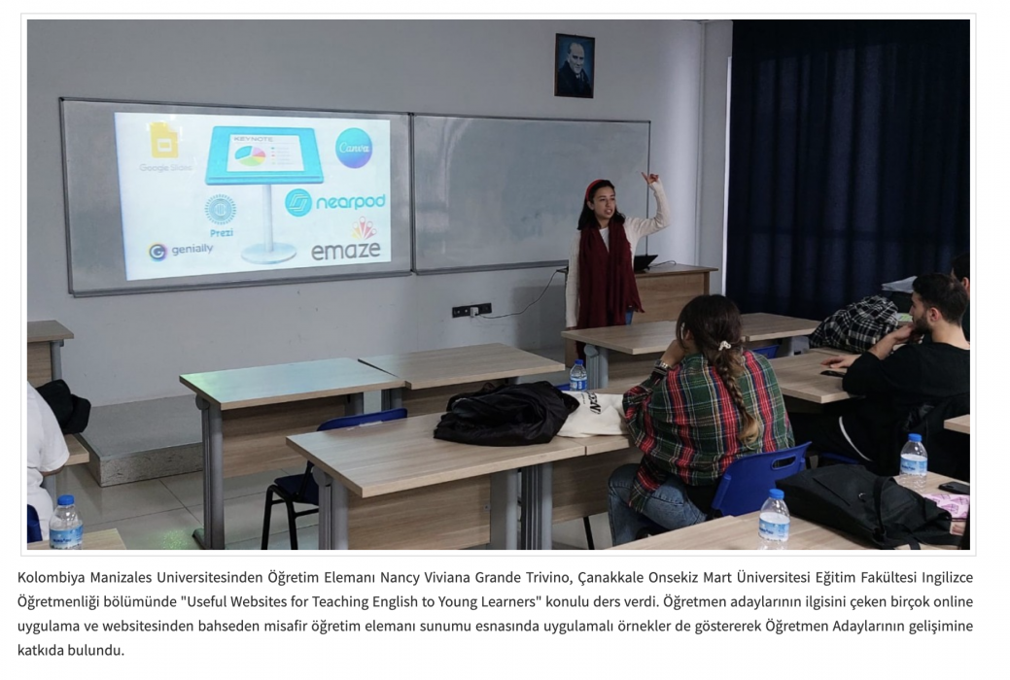

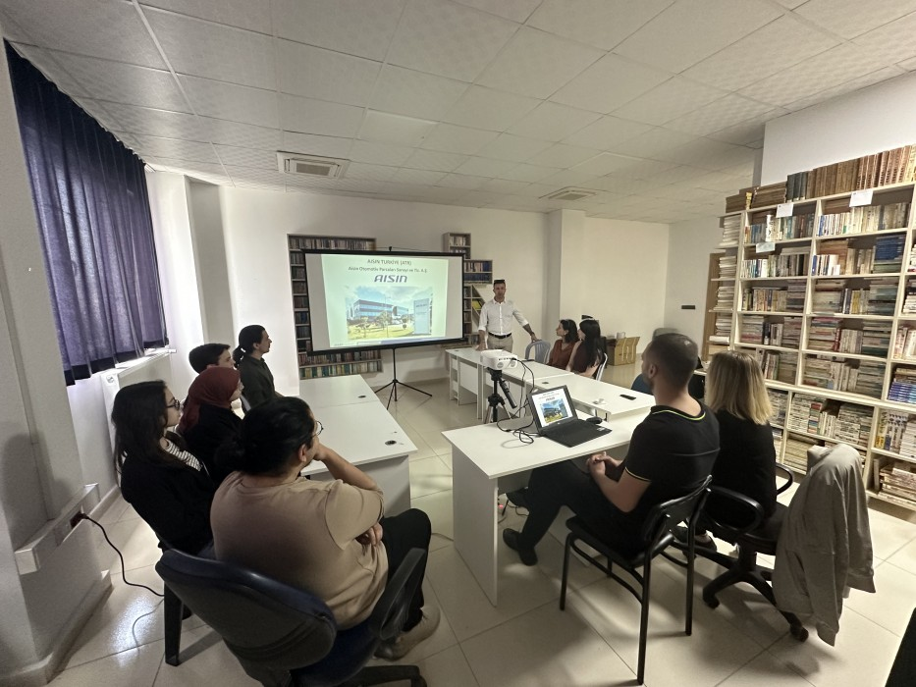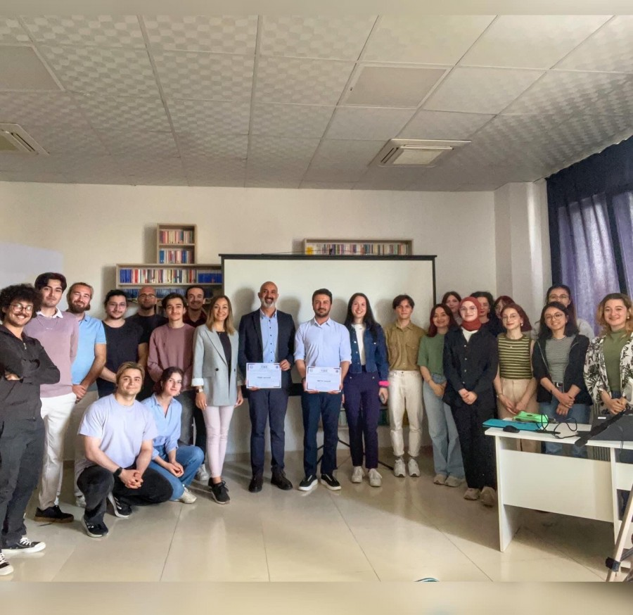BİRİM YÖNETİCİ SUNUŞU

Çanakkale Onsekiz Mart Üniversitesi Eğitim Fakültesi Yabancı Diller Eğitimi Bölümü ilk eğitim öğretim faaliyetine 1993-1994 akademik yılında başlamıştır. Üniversitemiz Yabancı Diller Eğitimi Bölümü Japon Dili Eğitimi, İngiliz Dili Eğitimi ve Alman Dili Eğitimi olmak üzere üç Anabilim Dalından oluşmaktadır.

Hali hazırda devam eden Japon Dili Eğitimi ve İngiliz Dili Eğitimi programlarımız Anafartalar Kampüsünde ilkokul, ortaokul ve liselere, Japonca ve İngilizce öğretmenleri yetiştirme misyonunu sürdürmektedir.

Üniversitemiz Yabancı Diller Eğitimi Bölümü eğitim-öğretim yöntemlerini çağın gereksinimlerine uygun yenilikçi yaklaşımlarla bir araya getirerek, İngiliz Dili Eğitimi Anabilim Dalı’nda Tezli Yüksek Lisans ve Doktora; Japonca Dili Eğitimi Anabilim Dalı’nda Tezli Yüksek Lisans programlarıyla bir basamak üste taşımaktadır.

Öğrenciler, alanlarında uzmanlaşmış, eğitim teknolojilerine hâkim, farklı öğretim yöntem ve stratejilerini kullanabilen, sürekli gelişen ve kendini yenileyen bireyler olarak yetiştirilmektedir. Programlarımızın ders içeriği, öğrencilerin ihtiyaçları ve çağın gereklerine göre sürekli güncellenmekte ve öğrencilere hem teorik hem de pratik beceriler kazandırmak için çaba sarf edilmektedir.

**Japon Dili Eğitimi Anabilim Dalı:** Avrupa, Afrika ve Orta Doğu'da yalnızca ülkemizde Çanakkale Onsekiz Mart Üniversitesi Eğitim Fakültesi bünyesinde mevcut olan Japonca Öğretmenliği Programının amacı, bir yıl hazırlık eğitiminin ardından dört yıllık lisans eğitimi sonucunda, Milli Eğitim Bakanlığı'na bağlı resmi ve özel ilk ve orta öğretim kurumlarında görev alacak Japonca öğretmenleri yetiştirmektir. Ayrıca, Japonca ve Japonya çalışmalarının çok sınırlı olduğu ülkemizde Japonya araştırmacılarının yetiştirilmesinin yanında, yabancı dil olarak Japoncanın gerekli olabileceği turizm, uluslararası ticaret, çeviri gibi alanlara da yardımcı eleman yetiştirmek amaçlanmaktadır.

**İngiliz Dili Eğitimi Anabilim Dalı:** Bir yıllık yabancı dil hazırlık eğitiminin ardından dört yıllık lisans eğitimi sonunda Milli Eğitim Bakanlığı'na bağlı resmi ve özel ilköğretim ve ortaöğretim okullarına İngilizce öğretmeni yetiştirilmektedir. Bu programda öğrencilerin İngilizceyi 4 temel beceri (okuma, yazma, dinleme ve konuşma) alanında kullanmaları, öğretim yaklaşım ve yöntemlerini, araştırma becerilerini, kısa hikaye, roman, şiir ve drama gibi edebiyat türlerini öğrenmeleri ve bu konulardan İngilizce öğretiminde yararlanma becerilerini geliştirmeleri amaçlanmaktadır. Bunun yanında yabancı dil olarak İngilizcenin Programlarımızın sahip olduğu imkânlar, öğrencilerin müzik ve resim-iş eğitimindeki Programlarımızın sahip olduğu imkânlar, öğrencilerin yabancı dil eğitimindeki başarılarını desteklemekte, ancak mevcut durumun iyileştirilmesi gerekliliğini de ortaya koymaktadır. Bu bilinçle, bölümün stratejik planı, öğrenci ve mezunların geri bildirimlerini dikkate alarak eğitim kalitesini sürekli olarak artırmayı hedeflemektedir.

Çanakkale Onsekiz Mart Üniversitesi ve Eğitim Fakültesi misyon ve vizyonu doğrultusunda, Yabancı Diller Eğitimi alanına özgü stratejik plan belirlenerek, üniversitenin topluma ve doğaya duyarlı, kalite odaklı eğitim anlayışını benimseyen, uluslararası düzeyde tanınan bir üniversite olma hedefine katkı sağlanması amaçlanmaktadır. Bu plan doğrultusunda, Üniversitenin değerli paydaşlarıyla birlikte daha aydınlık bir geleceğe doğru adımlar atılması hedeflenmektedir.

**Prof. Dr. Dinçay KÖKSAL**

Yabancı Diller Eğitimi Bölüm Başkanı

# 

**Misyonumuz:**

* Öğretim kadar eğitimin de üzerinde durulması
* Etik değerleri öğretme ve bilicini aşılama
* Öğrenmeyi öğretmek
* Dil ve kültürel bilinci uyandırma
* Görev ve sorumluluk bilincini uyandırma
* Metot ve yöntem derslerinin önemini kavrama
* Okullarla iş birliği içinde çalışıp pratik anlamda öğretme becerilerini geliştirme
* Lisans ve lisansüstü eğitimin kalitesini artırmak
* Ulusal ve uluslararası düzeyde araştırmaların sayısını ve kalitesini artırma

**Vizyonumuz:**

* Yabancı dil öğretmeni yetiştirmede çağdaş gelişmeleri yakalayabilme
* Araştırma becerileri gelişmiş öğretmenler yetiştirme
* Yansıtıcı ve eleştirel düşünme becerilerine sahip öğretmenler yetiştirme
* Avrupa Birliği'ne uyum anlaşmaları çerçevesinde programlar ve kaynaklar geliştirme
* Küreselleşme bağlamında çoğulcu bir kültür anlayışına sahip, dilin önemini kavrayan Japonca ve İngilizce öğretmenleri yetiştirme
* Üretken, yaratıcı, öz disiplinli ve özgüvenli Japonca ve İngilizce öğretmenleri yetiştirme
* 21. yüzyıl becerilerine (dijital okuryazarlık, medya, Bilişim ve İletişim Teknolojileri vd.) sahip öğretmenler yetiştirme
* Etkili iletişim becerilerine sahip Japonca ve İngilizce öğretmenleri yetiştirme
* Takım ruhuna sahip olmakla birlikte bağımsız çalışmada da başarılı olan öğretmen adayları yetiştirme
* Yaratıcı öğretmen adayları yetiştirme
* Teknolojiyi eğitim öğretim alanlarında kullanabilme
* Kültürlerarası iletişim becerisi gelişmiş Japonca ve İngilizce öğretmenleri yetiştirme

**Temel Değerlerimiz:**

Çanakkale Onsekiz Mart Üniversitesi; bulunduğu değerli coğrafya içerisinde kuruluşundan bugüne kadar elde ettiği tüm kazanımları ile yüksek değerlere sahip bir üniversite olma yolunda ilerlemektedir. Yabancı Diller Eğitimi Bölümü üniversitemizin temel değerlerini benimsemektedir.

Bu Değerlerimiz:

* Adalet ve Liyakat
* Akademik Yetkinlik
* Kurumsal Aidiyet ve Katılımcılık
* Topluma ve Doğaya Duyarlılık
* Etik Değerlere Bağlılık
* İnsana ve Farklılıklara Saygı
* Girişimcilik, Yenilikçilik ve Yaratıcılık
* Erişilebilirlik, Şeffaflık ve Hesap Verebilirlik
* Kalite Odaklı Kurum Kültürü
* Millî ve Manevi Değerlere Bağlılık
* Kapsayıcı Eğitim Yaklaşımı

**Amaç ve Hedeflerimiz**

**A1 Nitelikli Ar-Ge ve Ür-Ge faaliyetleri yoluyla ulusal ve uluslararası düzeyde katma değer oluşturmak**

**H1.1** Öğretmen adaylarının araştırma geliştirme ve ürün geliştirme kapasitesini artırmak

**H1.2** Katma değer yaratan araştırma çıktılarını artırmak

**H1.3** Öğretmen adaylarının girişimcilik faaliyetlerini teşvik etmek ve yaygınlaştırmak

**H1.4** Bölüm-Sanayi iş birlikleri kapsamında ortak araştırma, ürün geliştirme ve sosyal sorumluluk projelerini artırmak

**H1.5** Öğrenci girişimcilik ve yenilikçilik programlarını desteklemek

**A2 Eğitim ve öğretim faaliyetlerinin niteliğini sürdürebilir olarak artırmak**

**H2.1** Eğitim-Öğretim faaliyetlerinin kalitesini artırmak

**H2.2** Öğrencilerin yetkinliklerini geliştiren faaliyetleri artırmak

**H2.3** Öğretim elemanlarının yetkinliklerini güçlendirmek.

**H2.4** Eğitim-öğretim altyapısını güçlendirmek

**A3 Bölümün toplum ve çevre yararına yaptığı faaliyetleri artırmak**

**H3.1** Öğretmen adaylarının toplumsal katkı faaliyetlerinin artırılması

**H3.2** Bölüm tarafından sunulan kamu hizmetlerinin güçlendirilmesi

**H3.3** Çevre dostu bölüm faaliyetlerinde etkinliği artırmak

**A4 Bölümün uluslararası tanınırlığını artırmak**

**H4.1** Uluslararası öğrenci, akademik ve idari personel hareketliliğini artırmak

**H4.2** Uluslararası tanınırlığı geliştirmeye yönelik faaliyetleri artırmak

**A5 Kalite kültürünü ve kurumsal kaynakları güçlendirmek**

**H5.1** Kurum içi memnuniyeti ve kurumsal aidiyeti geliştirmek

**H5.2** Paydaşlarla iletişimi güçlendirmek ve sürekliliğini sağlamak

**H5.3** Kurumsal veri yönetimi ve dijital gelişim süreçlerini güçlendirmek

**H5.4** Kurumsal kaynakları güçlendirmek

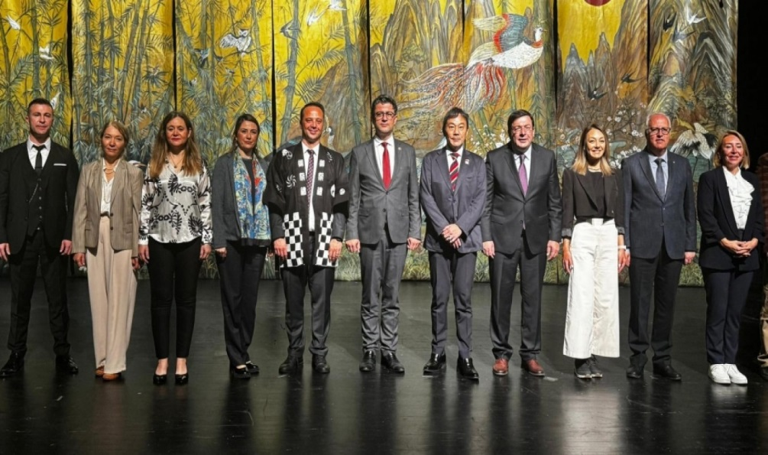

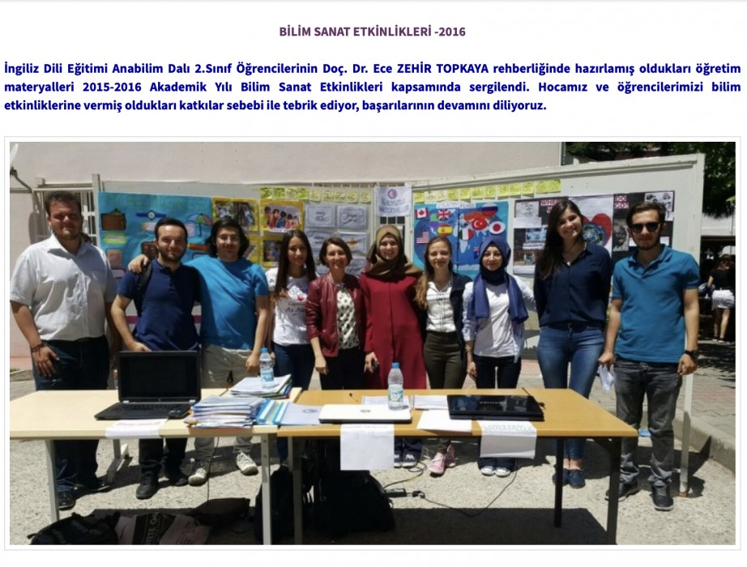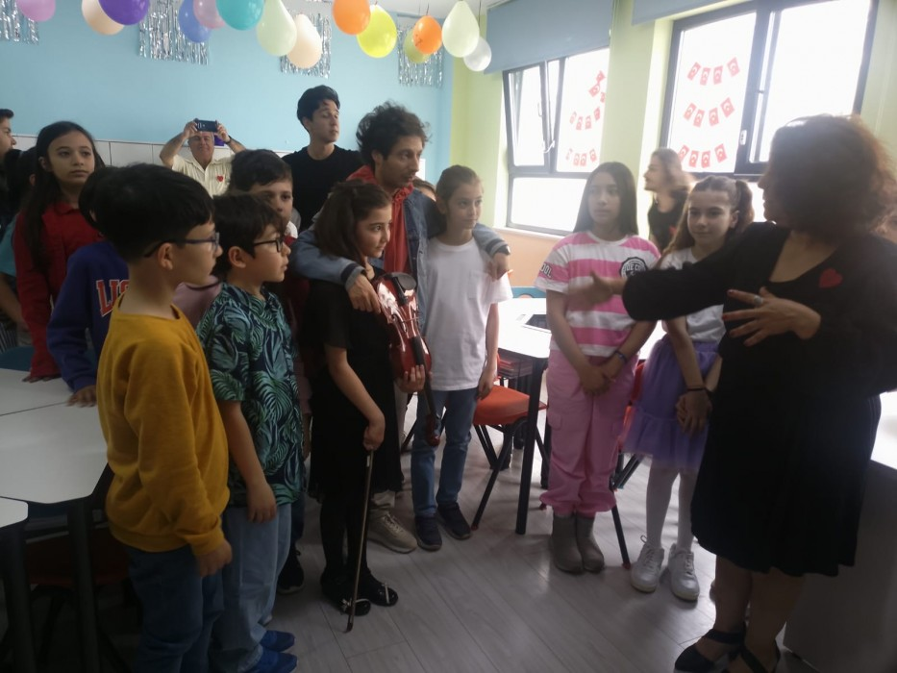

**1. TEMEL PERFORMANS GÖSTERGELERİ**

**2021-2025 Stratejik Planın Değerlendirilmesi**

ÇOMÜ Eğitim Fakültesi Yabancı Diller Eğitimi Bölümü 2021-2025 Stratejik Planı kapsamındaki amaç ve hedeflere yönelik izleme ve değerlendirme faaliyetleri, üniversitemizin belirleyeceği takvimlere göre, dönemlik ve/veya yıllık olarak yapılmaktadır. Bölüme ait veriler Tablo 1’de belirtilmiştir.

**Tablo 1. 2021-2025 Stratejik Planı Temel Performans Göstergeleri**

|  |  |  |
| --- | --- | --- |
| **Temel Performans Göstergeleri** | **Plan Dönemi Başlangıç Değeri** | **Plan Dönemi Sonu Hedeflenen Değer** |
| Öğretim elemanlarının WOS’ta endekslenen bilimsel yayın sayısı | 3 | 6 |
| Öğretim elemanlarının WOS’ta endekslenen Q1 bilimsel yayın sayısı | 2 | 2 |
| Üniversite/Birim adresli bilimsel yayınlara WOS’ta yapılan atıf sayısı | 8 | 47 |
| Ulusal ve uluslararası kurum/kuruluşlar tarafından desteklenen proje sayısı | 1 | 4 |

**2. STRATEJİK PLAN HAZIRLIK SÜRECİ**

**2.1. Planın Sahiplenilmesi**

Üniversitemizin yürürlükte olan 2021-2025 Stratejik Planının bazı göstergelerine ulaşılamaması, bazı hedeflerin amaçlarımıza ulaşmakta yetersiz kalması gibi nedenlerle yenilenmesi gündeme gelmiştir.

Kamu İdarelerince Hazırlanacak Stratejik Planlar ve Performans Programları ile Faaliyet Raporlarına İlişkin Usul ve Esaslar Hakkında Yönetmeliğin “Yenileme” başlıklı 16’ıncı maddesinde belirtilen üst yönetici değişikliği çerçevesinde, 14.08.2023 Üst Yöneticiye onayı ve 04.09.2023 tarihli Cumhurbaşkanlığı uygun görüşü ile birlikte hazırlık çalışmalarına başlanmıştır.

Hazırlanma süreci, Strateji Geliştirme Kurulunun Rektör oluru ile oluşturulmasının akabinde, Rektör tarafından yayınlanan Genelge 1 ile tüm akademik ve idari birimlere sürecin başladığının duyurulması ile başlanılmıştır. Strateji Geliştirme Kurulunun, Stratejik Planlama Ekibi üyeleri belirlenmesi ve hazırlık takviminin yer aldığı Genelge 2 ile Üniversitemiz Plan Hazırlık Programı tüm çalışanlara duyurulmuş, bu süreçte aktif katılımları istenilmiştir. 11.09.2023 tarihinde planın ilk hazırlık toplantısı yapılmış ve sürece ilişkin yol haritası çıkarılmıştır. İlk kez 15.09.2023 tarihinde toplanan planlama ekibince planlamaya ilişkin süreç belirlenmiş ve yapılan haftalık toplantılarla plan taslağı oluşturulmuştur. Ekip toplantılarında alınan kararlar Strateji Geliştirme Kurulunun onayına sunulmuştur.

Üniversitemiz ve fakültemizde başlayan bu süreç bölümümüz tarafından da benimsenerek, gelişim ve değişimlere paralel olarak yeni bir stratejik planın hazırlanması gerekliliği doğmuştur. Bu gereklilik doğrultusunda belirlenen komisyon ve çeşitli kurullar tarafından sunulan verilere dayanarak 2024-2028 stratejik planımız oluşturulmuştur.

**2.2. Planlama Sürecinin Organizasyonu**

Plan hazırlık sürecinde oluşturulan stratejik planlama ekibi Tablo 2'de belirtilmektedir.

**Tablo 2. Stratejik Plan Hazırlama Ekibi**

|  |  |
| --- | --- |
| **Ekip Üyeleri** | **Görevi** |
| Prof. Dr. Cevdet YILMAZ | İngiliz Dili Eğitimi Anabilim Dalı Başkanı |
| Prof.Dr. Tolga ÖZŞEN | Japon Dili Eğitimi Anabilim Dalı Başkanı |
| Öğr.Gör. Ahmet GÜLMEZ | Bölüm Kalite Komisyonu Üyesi |
| Arş. Gör. Lale Gökçe GENÇ | Bölüm Kalite Komisyonu Üyesi |

**3. DURUM ANALİZİ**

**3.1. Kurumsal Tarihçe**

03.07.1992 tarihinde, 3837 sayılı Kanunla kurulan Çanakkale Onsekiz Mart Üniversitesi, 1992-1993 Eğitim-Öğretim yılında Trakya Üniversitesi’nden devredilen Eğitim Fakültesi, Çanakkale Meslek Yüksekokulu ve Biga Meslek Yüksekokulu ile eğitim-öğretim hayatına başlamıştır.

**3.2. İngiliz Dili Eğitimi Anabilim Dalı**

**3.3. Japon Dili Eğitimi Anabilim Dalı**

**3.4. Yönetim Prensipleri**

Yabancı Diller Eğitimi Bölümü, çağın gerektirdiği yeni yaklaşımlar doğrultusunda öğretim elemanı ve öğrencilerin liderlik becerilerini geliştirmeyi hedeflemektedir. Bu doğrultuda, öğrencilere yaratıcı düşünme, problem çözme ve iş birliği yapma yeteneklerini güçlendirme fırsatı sunulması yeni stratejik yaklaşımımızın önemli bir prensibidir. Aynı şekilde öğretim elemanlarının çeşitli komisyonlarda başkan ve üye olarak görev almaları yoluyla katılımcı ve demokratik bir anlayışın benimsenmesi de diğer bir prensibimiz olarak öne çıkmaktadır. Bu kapsamda yeni stratejik planımıza ait 2024-2028 döneminde öğretim elemanlarımızın aşağıda yer alan kurum içi prensipleri daha çok benimsemesi için gerekli planlamalar yapılmaktadır:

Teknoloji yetkinliği ve yeni teknolojilere uyum sağlama,

Birlikte çalıştığı bireylerin psikolojik iyi oluşuna ve memnuniyetine odaklanma, Büyüme ve gelişme motivasyonunu artırma,

Etik, kapsayıcı ve sürdürülebilir liderlik özelliklerini taşıma, Çok disiplinli yaklaşım ve iş birliğine açık olma,

Paydaşlarla ilişkileri artırarak kurumsal katkı sağlama, Örgütsel öğrenme ve paylaşıma açık olma,

Kalite kültürü ve anlayışını benimseme, İç denetime açık olma,

Kurum kültürünün geliştirilmesine katkı sağlama.

**Tablo 3. İngiliz Dili Eğitimi Anabilim Dalı Kuruluş Şeması**

|  |  |  |
| --- | --- | --- |
| **BÖLÜM** | YABANCI DİLLER EĞİTİMİ | |
| **ANABİLİM DALI** | İngiliz Dili Eğitimi | Japon Dili Eğitimi |
| **PROGRAM** | İngilizce Öğretmenliği | Japonca Öğretmenliği |

**3.5. İngiliz Dili Eğitimi Anabilim Dalı Akademik Kadrosu**

2024 yılı itibariyle görev yapan kadrolu akademik personel Tablo 4’te belirtilmiştir.

**Tablo 4. Yabancı Diller Eğitimi Bölümü Akademik Kadrosu**

|  |  |
| --- | --- |
| **Ünvanı ve Adı-Soyadı** | |
| Prof. Dr. Dinçay KÖKSAL | Prof. Dr. Tolga ÖZŞEN |
| Prof. Dr. Aysun YAVUZ | Dr. Öğr. Üyesi Melek ÇELİK |
| Prof. Dr. Cevdet YILMAZ | Dr. Öğr. Üyesi Esra KIRA |
| Prof. Dr. Salim RAZI | Öğr. Gör. Ahmet GÜLMEZ |
| Doç. Dr. Kürşat CESUR | Öğr. Gör. Sayako TOKINAGA |
| Doç. Dr. Mehmet Sercan UZTOSUN | Öğr. Gör. Miyuki ICHIMURA |
| Doç. Dr. Sevim İNAL | Öğr. Gör. Natsuko DOI |
| Dr. Öğr. Üyesi Kadriye AKSOY | Öğr. Gör. Yukiko GULMEZ |
| Dr. Öğr. Üyesi Mustafa TEKİN |  |
| Dr. Öğr. Üyesi Müge KARAKAŞ |  |
| Dr. Öğr. Üyesi Zeynep Gülşah KANİ |  |
| Arş. Gör. Lale Gökçe GENÇ |  |
|  |  |
|  |  |

**3.6. Yabancı Diller Eğitimi Bölümü Paydaşları**

Bölümümüz kurum içi ve kurum dışı olmak üzere birçok kuruluş ile sürekli iş birliği halindedir. Bölümümüz ile ilgili paydaşlarımız Tablo 5’te belirtilmiştir.

**Tablo 5. Paydaşlarımız**

**İç paydaşlar:**

1. Yabancı Diller Yüksekokulu
2. Öğrenciler
3. Akademik Personel
4. Eğitim Bilimleri Bölümü
5. Rektörlük Atatürk İlkeleri ve İnkılap Tarihi Bölümü
6. Rektörlük Türk Dili Bölümü
7. İnsan ve Toplum Bilimleri Fakültesi İngiliz Dili ve Edebiyatı Bölümü
8. Yabancı diller eğitimi bölümüne bağlı İngilizce ve Almanca bölümü

**Dış Paydaşlar:**

1. Mezunlar
2. Mezunların çalıştığı kurum ve kuruluşlar
3. Uygulama Okulları
4. Yurtdışı kökenli işbirliği anlaşması yapılan kurum ve kuruluşlar (Japonya, Avrupa).
5. Türkiye ve Japonya’daki Dış Misyon Şeflikleri (T.C. Tokyo Büyükelçiliği, Nagoya Başkonsolosluğu, Japonya’nın Türkiye Büyükelçiliği, İstanbul Başkonsolosluğu)
6. Japonya’ da bulunan bazı vakıf ve kuruluşlar (Japan Foundation, The Konosuke Matsushita Foundation ve NF-JLEP Association

|  |  |  |  |  |
| --- | --- | --- | --- | --- |
| **Paydaş adı** | **İç/ Dış Paydaş** | **Önem Derecesi** | **Etki Derecesi** | **Önceliği** |
| Yabancı diller yüksekokulu | İç | 5 | 5 | 5 |
| Öğrenciler | İç | 5 | 5 | 5 |
| Akademik Personel | İç | 5 | 5 | 5 |
| Eğitim Bilimleri | İç | 5 | 5 | 5 |
| Rektörlük Atatürk İlkeleri ve İnkılap tarihi Bölümü | İç | 5 | 5 | 5 |
| Rektörlük Türk Dili Bölümü | İç | 5 | 5 | 5 |
| İnsan ve Toplum Bilimleri Fakültesi İngiliz Dili ve Edebiyatı Bölümü | İç | 5 | 5 | 5 |
| Mezunlar | Dış | 5 | 5 | 5 |
| Mezunların çalıştığı kurum ve kuruluşlar | Dış | 3 | 5 | 2 |
| Uygulama Okulları | Dış | 5 | 5 | 5 |
| Yurtdışı kökenli iş birliği anlaşması yapılan kurum ve kuruluşlar (Japonya, Avrupa). | Dış | 5 | 3 | 3 |
| Dış Misyonlar | Dış | 3 | 2 | 2 |

**4. STRATEJİ GELİŞTİRME**

**4.1. Amaçlar ve Hedefler**

Üniversitemiz Üst Yönetimi, Strateji Geliştirme Kurulu ve Stratejik Plan Hazırlama Ekibinin katılımı ile 5 adet amaç ve bu amaçlara ulaşmaya yönelik 18 adet hedef belirlenmiş bulunmaktadır. Amaç ve hedefler uygun stratejilerle desteklenmiş ve Çanakkale Onsekiz Mart Üniversitesi’nin beş yıllık yol haritası çıkarılmıştır. Temel performans göstergeleri Tablo 5’de belirtilmiştir.

**Tablo 6. Temel Performans Göstergeleri**

|  |  |  |  |  |  |
| --- | --- | --- | --- | --- | --- |
| **Temel Performans Göstergeleri** | **2024** | **2025** | **2026** | **2027** | **2028** |
| Öğretim elemanlarının WOS’ta endekslenen bilimsel yayın sayısı | 5 | 5 | 5 | 5 | 6 |
| Öğretim elemanlarının WOS’ta endekslenen Q1 bilimsel yayın sayısı | 1 | 1 | 1 | 2 | 2 |
| Üniversite/Birim adresli bilimsel yayınlara WOS’ta yapılan atıf sayısı | 37 | 40 | 42 | 45 | 47 |
| Ulusal ve uluslararası kurum/kuruluşlar tarafından desteklenen Proje Sayısı | 4 | 5 | 5 | 5 | 6 |
| Teknoloji Geliştirme Bölgelerinde öğretim elemanlarının ortağı veya sahibi olduğu aktif firma sayısı | 0 | 0 | 0 | 0 | 0 |
| Başvurulan patent, faydalı model ve tasarım belge sayısı | 0 | 0 | 0 | 0 | 0 |
| Üniversite/Birim –Sanayi iş birliğinde gerçekleştirilen yayın sayısı | 0 | 0 | 0 | 0 | 0 |
| Üniversite/Birim –Sanayi iş birliğinde gerçekleştirilen proje sayısı | 0 | 0 | 0 | 0 | 0 |
| Dış kaynaklı projelerden elde edilen gelir miktarı | 30.000 TL. | 100.000 TL. | 100.000 TL. | 100.000 TL. | 100.000 TL. |
| Düzenlenen uluslararası akademik, sosyal, sanatsal ve sportif etkinlik sayısı | 4 | 4 | 5 | 5 | 5 |
| Üniversite/Birim-Sanayi iş birliği protokolü sayısı | 0 | 0 | 0 | 0 | 0 |

**4.2. Hedef Kartları**

ÇOMÜ Eğitim Fakültesi Yabancı Diller Eğitimi Bölümü 2024-2028 Stratejik Planı kapsamındaki amaç ve hedeflere yönelik izleme ve değerlendirme faaliyetleri, üniversitemizin belirleyeceği takvimlere göre, dönemlik ve/veya yıllık olarak yapılmaktadır. Söz konusu izleme ve değerlendirme süreçlerinde, bölümümüze uygun olan güçlü yanların artırılması ve zayıf yönlerin azaltılması ile tehditlerden kaçınabilme ve fırsatları değerlendirebilme hususunda sağlanacak ilerlemenin düzeyini belirlemede üniversitemiz tarafından değerlendirmeye temel oluşturan aşağıdaki hedef kartları tablosundan faydalanılacaktır. Aşağıdaki hedef kartlarda yer alan sayısal öngörüler bölümümüz düzeyinde ulaşılmak istenen rakamlar olup, bu hedeflere ulaşmada üniversite çıktılarına her yıl artan bir performansla katkı sağlamaya çalışılacaktır.



|  |  |  |  |  |  |
| --- | --- | --- | --- | --- | --- |
| **Amaç 1** | Nitelikli Ar- Ge ve Ür-Ge Faaliyetleri yoluyla ulusal ve uluslararası düzeyde katma değer oluşturmak | | | | |
| **Hedef H.1.1** | Araştırma Geliştirme ve Ürün Geliştirme Kapasitesini Artırmak | | | | |
| **Program Adı** | Araştırma, Geliştirme ve Yenilik | | | | |
| **Alt Program Adı** | Yükseköğretimde Bilimsel Araştırma ve Geliştirme | | | | |
| **Performans**  **Göstergeleri** | **2024** | **2025** | **2026** | **2027** | **2028** |
| **PG 1.1.1** Araştırmacıların yetkinliğini artırmak için verilen eğitimlerin (proje hazırlama, patent, yayın vb.) sayısı | 2 | 2 | 2 | 2 | 2 |
| **PG 1.1.2** Ar-Ge’ye harcanan bütçenin toplam yatırım bütçesine oranı* |  |  |  |  |  |
| **PG 1.1.3** Araştırma projelerinde yer alan öğretim elemanı sayısı * | 1 | 2 | 3 | 3 | 3 |
| **PG 1.1.4** Araştırma merkezleri gelir miktarı* |  |  |  |  |  |
| **PG 1.1.5** Kütüphane üzerinden erişilebilen veri tabanı sayısı* |  |  |  |  |  |
| **Sorumlu Birim** | Strateji Geliştirme Daire Başkanlığı | | | | |
| **İş birliği yapılacak birim(ler)** | * Kütüphane ve Dokümantasyon Daire Başkanlığı * Araştırma ve Uygulama Merkezleri * Akademik Birimler | | | | |
| **Riskler** | * Bütçe kısıtlığı * Burs olanaklarının sınırlılığı | | | | |
| **Stratejiler** | * Dış kaynaklı burs olanakları hakkında öğrencileri/araştırmacıları teşvik etmek * Araştırmacıların ihtiyaçları ve talepleri doğrultusunda basılı ve elektronik kaynakları artırmak * Araştırmacıların veri tabanlarını etkin kullanımı konusunda teşvik etmek | | | | |
| **Tespitler** | * Lisans öğrencilerini lisansüstü eğitimi hakkında bilgilendirme * Gelir yetersizliği | | | | |
| **İhtiyaçlar** | * Araştırma merkezi gelirlerinin artırılması * Araştırma için gerekli destek ve teşviğin sağlanması | | | | |

|  |  |  |  |  |  |
| --- | --- | --- | --- | --- | --- |
| **Amaç 1** | Nitelikli Ar- Ge / Ür-Ge Faaliyetleri yoluyla ulusal ve uluslararası düzeyde katma değer oluşturmak | | | | |
| **Hedef H.1.2** | Katma değer yaratan araştırma çıktılarını arttırmak | | | | |
| **Program Adı** | Araştırma, Geliştirme ve Yenilik | | | | |
| **Alt Program Adı** | Yükseköğretimde Bilimsel Araştırma ve Geliştirme | | | | |
| **Performans**  **Göstergeleri** | **2024** | **2025** | **2026** | **2027** | **2028** |
| **PG 1.2.1** Öğretim elemanlarının WOS’ta endekslenen bilimsel yayın sayısı* | 5 | 5 | 5 | 5 | 6 |
| **PG 1.2.2** Öğretim elemanlarının WOS’ta endekslenen Q1 bilimsel yayın sayısı* | 1 | 1 | 1 | 2 | 2 |
| **PG 1.2.3** Üniversite adresli bilimsel yayınlara WOS’ta yapılan atıf sayısı | 37 | 40 | 42 | 45 | 47 |
| **PG 1.2.4** Ulusal ve uluslararası kurum/kuruluşlar tarafından desteklenen proje sayısı | 4 | 5 | 5 | 5 | 6 |
| **PG 1.2.5** Lisansüstü tezlerden üretilen bilimsel yayın sayısı | 5 | 6 | 6 | 6 | 6 |
| **Sorumlu Birim** | Kütüphane ve Dokümantasyon Daire Başkanlığı | | | | |
| **İş birliği yapılacak birim(ler)** | * Kalite Geliştirme ve Kurumsal İzleme Koordinatörlüğü * LEE (Lisansüstü Eğitim Enstitüsü) * Proje Destek Ofisi | | | | |
| **Riskler** | * WOS’ta endekslenen Q1-Q2 yayın kabul oranının düşük olması * WOS’ta endekslenen Q1-Q2 dergilerdeki hakemlik süreçlerinin uzun olması | | | | |
| **Stratejiler** | * WOS aboneliği oluşturmak ve etkin kullanmak * Üniversitenin Q1, Q2, Q3, Q4 dergilerde yayın teşviki sağlaması konusunda öneri vermek * Lisansüstü tezlerinin nitelikli yayınlar olarak basılmasını teşvik etmek | | | | |
| **Tespitler** | * Nitelikli dergilerin hakemlik ve yayın süreçlerinin uzun olması | | | | |
| **İhtiyaçlar** | * WOS’ta endekslenen Q1-Q2 yayınların ve atıfların artırılması * Daha nitelikli lisansüstü tezleri ile birlikte yayın sayısının ve çeşitliliğin zenginleştirilmesi | | | | |

|  |  |  |  |  |  |
| --- | --- | --- | --- | --- | --- |
| **Amaç 1** | Nitelikli Ar- Ge ve Ür-Ge Faaliyetleri yoluyla ulusal ve uluslararası düzeyde katma değer oluşturmak | | | | |
| **Hedef H.1.5** | Öğrenci Girişimcilik ve Yenilikçilik Programlarını Desteklemek | | | | |
| **Program Adı** | Araştırma, Geliştirme ve Yenilik | | | | |
| **Alt Program Adı** | Yükseköğretimde Bilimsel Araştırma ve Geliştirme | | | | |
| **Performans**  **Göstergeleri** | **2024** | **2025** | **2026** | **2027** | **2028** |
| **PG 1.5.1** Girişimcilik/ yenilikçilik temelli derslerin verildiği bölüm ve program sayısı | 0 | 1 | 1 | 2 | 2 |
| **PG 1.5.2** Girişimcilik/ yenilikçilik temelli etkinlikler ve yarışmalara katılan öğrenci sayısı | 0 | 5 | 7 | 9 | 12 |
| **PG 1.5.3** Girişimcilik/ yenilikçilik temelli konferans ve etkinlik sayısı* | 1 | 2 | 4 | 5 | 5 |
| **PG 1.5.4** Teknoloji Geliştirme Bölgelerinde şirket ortağı mezun/ öğrenci sayısı | 0 | 0 | 0 | 0 | 0 |
| **Sorumlu Birim** | Öğrenci İşleri Daire Başkanlığı | | | | |
| **İş birliği yapılacak birim(ler)** | * Kalite Geliştirme ve Kurumsal İzleme Koordinatörlüğü * Akademik Birimler * Personel Daire Başkanlığı | | | | |
| **Riskler** | * Bölümün dersliklerindeki fiziki yetersizlik | | | | |
| **Stratejiler** | * Bölümün fiziki imkanlarını yeterli seviyede olması için talepte bulunmak | | | | |
| **Tespitler** | * Bölümün fiziki imkanlarının yetersiz olması | | | | |
| **İhtiyaçlar** | * Bölümdeki derslik sayılarının artırılması | | | | |

|  |  |  |  |  |  |
| --- | --- | --- | --- | --- | --- |
| **Amaç 2** | Eğitim ve Öğretim Faaliyetlerinin Niteliğini Sürdürebilir Olarak Arttırmak | | | | |
| **Hedef H.2.1** | Eğitim-öğretim faaliyetlerinin kalitesini artırmak | | | | |
| **Program Adı** | Yükseköğretim | | | | |
| **Alt Program Adı** | Lisans eğitimi ve lisansüstü eğitim | | | | |
| **Performans**  **Göstergeleri** | **2024** | **2025** | **2026** | **2027** | **2028** |
| **PG 2.1.1** Doktora programlarından mezun olan öğrenci sayısı | -- | -- | -- | -- | -- |
| **PG 2.1.2** Öğretim elemanı başına düşen öğrenci sayısı * | 30 | 30 | 30 | 30 | 30 |
| **PG 2.1.3** Akredite edilen program sayısı | 2 | 2 | 2 | 2 | 2 |
| **PG 2.1.4** İş başında mesleki eğitim sunan program sayısı | -- | -- | -- | -- | -- |
| **PG 2.1.5** Yan dal ve çift anadal programlarından yararlanan öğrenci sayısı | - | - | - | - | - |
| **Sorumlu Birim** | Öğrenci İşleri Daire Başkanlığı | | | | |
| **İş birliği yapılacak birim(ler)** | * Kalite Geliştirme ve Kurumsal İzleme Koordinatörlüğü * Akademik Birimler * Personel Daire Başkanlığı | | | | |
| **Riskler** | * Bölümün fiziki imkanlarının yetersiz olması | | | | |
| **Stratejiler** | * Bölümün fiziki imkanlarını yeterli seviyede olması için talepte bulunmak | | | | |
| **Tespitler** | * Bölümdeki derslik sayısının yetersiz olması | | | | |
| **İhtiyaçlar** | * Bölümdeki derslik sayılarının artırılması | | | | |

|  |  |  |  |  |  |  |  |
| --- | --- | --- | --- | --- | --- | --- | --- |
| **Amaç 2** | | Eğitim ve Öğretim Faaliyetlerinin Niteliğini Sürdürebilir Olarak Arttırmak | | | | | |
| **Hedef H.2.2** | | Öğrencilerin Yetkinliklerini Geliştiren Faaliyetleri Arttırmak | | | | | |
| **Program Adı** | | Yükseköğretim | | | | | |
| **Alt Program Adı** | | Yükseköğretimde Öğrenci Yaşamı | | | | | |
| **Performans**  **Göstergeleri** | | **2024** | | **2025** | **2026** | **2027** | **2028** |
| **PG 2.2.1** Teknoloji Geliştirme Bölgesi Projelerine katılan öğrenci sayısı* | | - | | - | - | - | - |
| **PG 2.2.2** Proje desteği alan Öğrenci sayısı | | -- | | 1 | 1 | 1 | 1 |
| **PG2.2.3** Kariyer Merkezi çalışmaları kapsamında öğrencilere yönelik gerçekleştirilen faaliyet sayısı | | -- | | -- | -- | -- | -- |
| **PG 2.2.4** Sosyal transkript oluşturan öğrenci sayısı | | 7 | | 7 | 7 | 8 | 8 |
| **PG 2.2.5** Akademik, Sportif, Kültürel ve Sanatsal etkinlikler ile yarışmalara katılan öğrenci sayısı* | | Sürekli yok. Etkinlik Oldukça değerlendirilecek. | | Sürekli yok. Etkinlik Oldukça değerlendirilecek. | Sürekli yok. Etkinlik Oldukça değerlendirilecek. | Sürekli yok. Etkinlik Oldukça değerlendirilecek. | Sürekli yok. Etkinlik Oldukça değerlendirilecek. |
| **Sorumlu Birim** | | Öğrenci İşleri Daire Başkanlığı | | | | | |
| **İş birliği yapılacak birim(ler)** | | * Proje Destek Ofisi * Öğrenci İşleri Daire Başkanlığı * Sağlık Kültür ve Spor Daire Başkanlığı | | | | | |
| **Riskler** | | * Öğrencilerin proje destekleri konusunda yeterli bilgiye sahip olmaması * Sosyal transkript uygulamasının henüz çok yeni olması ve uygulamadaki belirsizlikler | | | | | |
| **Stratejiler** | | * Öğrencilerin proje destekleri konusunda teşvik edilmesi * Sosyal transkript uygulamasını etkin bir şekilde hayata geçirerek sürdürülebilir kılmak | | | | | |
| **Tespitler** | | * Öğrencilerin mezun olduklarında farklı iş kollarında çalışabilme yeterliğine sahip olması | | | | | |
| **İhtiyaçlar** | | * Öğrencilerin mezun olduklarında farklı iş kollarında çalışabilme yeterliğine sahip olması nedeniyle donanımlı bir şekilde mezun olmalarının sağlanması | | | | | |

|  |  |  |  |  |  |
| --- | --- | --- | --- | --- | --- |
| **Amaç 2** | Eğitim ve Öğretim Faaliyetlerinin Niteliğini Sürdürebilir Olarak Arttırmak | | | | |
| **Hedef H.2.4** | Eğitim- Öğretim Altyapısını güçlendirmek | | | | |
| **Program Adı** | Yükseköğretim | | | | |
| **Alt Program Adı** | Ön lisans eğitimi, lisans eğitimi ve lisansüstü eğitim | | | | |
| **Performans**  **Göstergeleri** | **2024** | **2025** | **2026** | **2027** | **2028** |
| **PG 2.4.1** Öğrenci başına düşen yatırım bütçesi (TL)* | - | - | - | - | - |
| **PG 2.4.2** Üniversitemiz kütüphanedeki basılı ve elektronik kaynak sayısı | - | - | - | - | - |
| **PG 2.4.3** Öğrenci başına düşen eğitim amaçlı mekan büyüklüğü (m²) | -- | -- | -- | -- | -- |
| **Sorumlu Birim** | Strateji Geliştirme Daire Başkanlığı | | | | |
| **İş birliği yapılacak birim(ler)** | Kütüphane ve Dokümantasyon Daire Başkanlığı | | | | |
| **Riskler** | * Yabancı dil kaynaklarını satın alma zorluğu * Finansal kaynak kısıtlığı | | | | |
| **Stratejiler** | * Öğrenci başına düşen yatırım bütçesini artırma konusunda gerekli girişimleri yapmak | | | | |
| **Tespitler** | * Yabancı dil dersliklerinin yetersiz olması * Yabancı dil laboratuvarının olmaması * Akıllı tahta sayısının yetersizliği | | | | |
| **İhtiyaçlar** | * Alandaki gelişmeler ışığında eğitim-öğretim altyapısının geliştirilmesinin gerekliliği * Öğrencilere ilişkin yapılan yatırımların artırılması * Bölümün fiziki olanaklarının iyileştirilmesi ve öğrencilerin ihtiyaç duyduğu donanımların temin edilmesi | | | | |

|  |  |  |  |  |  |
| --- | --- | --- | --- | --- | --- |
| **Amaç 3** | Üniversitenin toplum ve çevre yararına yaptığı faaliyetleri artırmak | | | | |
| **Hedef H.3.1** | Toplumsal Katkı faaliyetlerinin Arttırılması | | | | |
| **Program Adı** | Yükseköğretim | | | | |
| **Alt Program Adı** | Yükseköğretimde Öğrenci Yaşamı | | | | |
| **Performans**  **Göstergeleri** | **2024** | **2025** | **2026** | **2027** | **2028** |
| **PG 3.1.1** Üniversite birimlerince gerçekleştirilen sosyal sorumluluk faaliyet sayısı* | 1 | 1 | 1 | 2 | 2 |
| **PG 3.1.2.** Öğrenciler tarafından gerçekleştirilen sosyal sorumluluk proje sayısı* | -- | -- | -- | -- | -- |
| **PG 3.1.3.** Dezavantajlı gruplara yönelik gerçekleştirilen faaliyet sayısı* | -- | -- | -- | -- | -- |
| **PG 3.1.4** Engelsiz Üniversite için yapılan toplam harcama tutarı* | -- | -- | -- | -- | -- |
| **Sorumlu Birim** | Sosyal Sorumluluk Proje Koordinatörlüğü | | | | |
| **İş birliği yapılacak birim(ler)** | * Tüm akademik ve idari birimler * Engelli Birimi * Kurumsal İletişim Direktörlüğü | | | | |
| **Riskler** | * Finansal kaynak yetersizliği * İnsan kaynağı yetersizliği * Yeterli farkındalığa sahip olunmaması | | | | |
| **Stratejiler** | * Dijital ve görsel mecralarda farkındalık oluşturacak tanıtımlara yer verilmesi * Farkındalığı artırmak için sosyal medya ve diğer iletişim kanallarını etkin kullanmak | | | | |
| **Tespitler** | * Üniversitenin toplum ve çevre yararına yaptığı faaliyetlerin sayısının ve kapsamının artırılmasının gerekliliği * STK’lar ile iş birliklerinin artırılması gerekliliği | | | | |
| **İhtiyaçlar** | * Sosyal sorumluluk faaliyetlerinin artırılması * Dezavantajlı gruplara yönelik farkındalığın artırılması | | | | |

|  |  |  |  |  |  |
| --- | --- | --- | --- | --- | --- |
| **Amaç 3** | Üniversitenin toplum ve çevre yararına yaptığı faaliyetleri artırmak | | | | |
| **Hedef H.3.2** | Üniversite tarafından sunulan Kamu Hizmetlerinin güçlendirilmesi | | | | |
| **Program Adı** | Hayat Boyu Öğrenme | | | | |
| **Alt Program Adı** | Yükseköğretim kurumları sürekli eğitim faaliyetleri | | | | |
| **Performans**  **Göstergeleri** | **2024** | **2025** | **2026** | **2027** | **2028** |
| **PG 3.2.1** SEM üzerinden verilen sertifika sayısı | -- | -- | -- | -- | -- |
| **PG 3.2.2** Üniversitemiz Sağlık hizmetlerinden yararlanan birey sayısı* | -- | -- | -- | -- | -- |
| **PG 3.2.3** Üniversitemiz bünyesindeki laboratuvarlar tarafından dışarıya sunulan analiz hizmeti sayısı* | -- | -- | -- | -- | -- |
| **PG 3.2.4** Kamu, Özel Sektör ve STK’lar ile yapılan iş birliği protokolü sayısı | -- | -- | -- | -- | -- |
| **PG 3.2.5** Üniversitemiz birimlerinde kamuya sunulan hizmet sayısı* | -- | -- | -- | -- | -- |
| **Sorumlu Birim** | Sosyal Sorumluluk Proje Koordinatörlüğü | | | | |
| **İş birliği yapılacak birim(ler)** | * Tüm akademik ve idari birimler * Engelli Birimi * Kurumsal İletişim Direktörlüğü | | | | |
| **Riskler** | * Finansal kaynak yetersizliği * İnsan kaynağı yetersizliği * Yeterli farkındalığa sahip olunmaması | | | | |
| **Stratejiler** | * Dijital ve görsel mecralarda farkındalık oluşturacak tanıtımlara yer verilmesi * Farkındalığı artırmak için sosyal medya ve diğer iletişim kanallarını etkin kullanmak | | | | |
| **Tespitler** | * Üniversitenin toplum ve çevre yararına yaptığı faaliyetlerin sayısının ve kapsamının artırılmasının gerekliliği * STK’lar ile iş birliklerinin artırılmasının gerekliliği | | | | |
| **İhtiyaçlar** | * Sosyal sorumluluk faaliyetlerinin artırılması * Dezavantajlı gruplara yönelik farkındalığın artırılması | | | | |

|  |  |  |  |  |  |
| --- | --- | --- | --- | --- | --- |
| **Amaç 3** | Üniversitenin toplum ve çevre yararına yaptığı faaliyetleri artırmak | | | | |
| **Hedef H.3.3** | Çevre Dostu Üniversite Faaliyetlerinde Etkinliği Artırmak | | | | |
| **Program Adı** | Yönetim ve destek programı | | | | |
| **Alt Program Adı** | İnşaat ve Yapı İşlerinin Yürütülmesi | | | | |
| **Performans**  **Göstergeleri** | **2024** | **2025** | **2026** | **2027** | **2028** |
| **PG 3.3.1** Yenilenebilir enerji kaynaklarından Üniversite genelinde üretilen enerji miktarı (Kw)* | - | - | - | - | - |
| **PG 3.3.2** Geri dönüşüme kazandırılan atık miktarı (Kg)* | - | - | - | - | - |
| **PG 3.3.3** Sürdürülebilir çevre kapsamında düzenlenen etkinlik ve proje sayısı | - | - | - | - | - |
| **Sorumlu Birim** | ÇOMÜ-Enerji Kaynakları Uygulama ve Araştırma Merkezi | | | | |
| **İş birliği yapılacak birim(ler)** | Çanakkale Valiliği Çevre Şehircilik ve İklim Değişikliği İl Müdürlüğü  Mühendislik, Ziraat ve Fen fakülteleri  Araştırma ve Uygulama Merkezleri  ÇOMÜ TV ve Radyo | | | | |
| **Riskler** | * Öğrencilerin konuya yönelik bilgi eksikliği | | | | |
| **Stratejiler** | * Sıfır atık konusunda duyarlılığın artırılması * Dijital ve görsel mecralarda farkındalık oluşturacak tanıtımlara yer verilmesi | | | | |
| **Tespitler** | * Üniversitenin çevreye yönelik farkındalık ve koruma çalışmalarının güçlendirilmesi gerekliliği * Bu çalışmaların sürdürülebilmesi için insan kaynağı, farkındalık ve altyapı gibi unsurların geliştirilmesi gerekliliği | | | | |
| **İhtiyaçlar** | * Üniversitenin çevre konusunda farkındalık için teşvik edilmesi | | | | |

|  |  |  |  |  |  |
| --- | --- | --- | --- | --- | --- |
| **Amaç 4** | Üniversitemizin uluslararası tanınırlığını artırmak | | | | |
| **Hedef H.4.1** | Uluslararası öğrenci, akademik ve idari personel hareketliliğini artırmak | | | | |
| **Program Adı** | Yönetim ve Destek Programı | | | | |
| **Alt Program Adı** | Üst Yönetim, İdari ve Mali Hizmetler | | | | |
| **Performans**  **Göstergeleri** | **2024** | **2025** | **2026** | **2027** | **2028** |
| **PG 4.1.1** Değişim programı kapsamında yurt dışından gelen öğrenci sayısı* | 5 | 6 | 6 | 7 | 8 |
| **PG 4.1.2** Değişim programları kapsamında yurt dışına giden öğrenci sayısı* | 15 | 15 | 15 | 15 | 15 |
| **PG 4.1.3** Değişim programları ile yurtdışından gelen öğretim elemanı sayısı* | 4 | 4 | 4 | 5 | 6 |
| **PG 4.1.4** Değişim programları ile yurtdışına giden öğretim elemanı sayısı* | 3 | 3 | 3 | 3 | 3 |
| **PG 4.1.5** Değişim programları kapsamında uluslararası hareketlilikten yararlanan idari personel sayısı* | -- | -- | -- | -- | -- |
| **Sorumlu Birim** | Dış İlişkiler Koordinatörlüğü | | | | |
| **İş birliği yapılacak birim(ler)** | Akademik Birimler  Erasmus Birimi  Yabancı Diller Yüksekokulu | | | | |
| **Riskler** | * Pandemi sürecinden geçilmiş olması * Hayat pahalılığı | | | | |
| **Stratejiler** | * Değişim hareketinden yararlanmak isteyen öğrencilere yönelik destek yoğun eğitim programlarının oluşturulması | | | | |
| **Tespitler** | * Üniversitemizin uluslararası faaliyetlerinin artırılması gerekliliği | | | | |
| **İhtiyaçlar** | * Üniversitemizdeki yabancı öğrenci ve personel sayısının artırılması | | | | |

|  |  |  |  |  |  |
| --- | --- | --- | --- | --- | --- |
| **Amaç 4** | Üniversitemizin uluslararası tanınırlığını artırmak | | | | |
| **Hedef H.4.2** | Uluslararası Tanınırlığı Geliştirmeye Yönelik Faaliyetleri Arttırmak | | | | |
| **Program Adı** | Yönetim ve Destek Programı | | | | |
| **Alt Program Adı** | Üst Yönetim, İdari ve Mali Hizmetler | | | | |
| **Performans**  **Göstergeleri** | **2024** | **2025** | **2026** | **2027** | **2028** |
| **PG 4.2.1** Uluslararası ikili iş birliği ve protokol sayısı | 11 | 11 | 11 | 11 | 11 |
| **PG 4.2.2** Düzenlenen uluslararası akademik, sosyal, sanatsal ve sportif etkinlik sayısı | 3 | 3 | 3 | 3 | 4 |
| **PG 4.2.3** Uluslararası akademik, sosyal, sanatsal ve sportif etkinliklere katılan öğretim elemanı sayısı* | 13 | 13 | 13 | 13 | 13 |
| **PG4.2.4** Akademik, sosyal, sanatsal araştırma kapsamında yurtdışından gelen öğretim elemanı sayısı* | 4 | 4 | 4 | 5 | 5 |
| **PG4.2.5** Uluslararası öğrenci sayısı* | 20 | 20 | 20 | 20 | 20 |
| **Sorumlu Birim** | Kurumsal İletişim Direktörlüğü | | | | |
| **İş birliği yapılacak birim(ler)** | Akademik Birimler  Erasmus Birimi  Kalite Güvence ve Kurumsal İzleme Koordinatörlüğü | | | | |
| **Riskler** | * Üniversitemizin uluslararası düzeyde tanınırlığının yetersiz olması | | | | |
| **Stratejiler** | * Öğrenci ve akademik personelin uluslararası akademik, sportif, kültürel ve sanatsal etkinlik ve yarışmalara katılmaları konusunda teşvik etmek | | | | |
| **Tespitler** | * Üniversitemizin uluslararası düzeyde tanınırlığının artırılmasının gerekliliği | | | | |
| **İhtiyaçlar** | * Öğrenci ve akademik personelin uluslararası faaliyetlere katılımının artırılması * Uluslararası iş birliği ve protokollerinin artırılması | | | | |

|  |  |  |  |  |  |
| --- | --- | --- | --- | --- | --- |
| **Amaç 5** | Kalite kültürünü ve kurumsal kaynakları güçlendirmek | | | | |
| **Hedef H.5.1** | Kurum içi memnuniyeti ve kurumsal aidiyeti geliştirmek | | | | |
| **Program Adı** | Yönetim ve Destek Programı | | | | |
| **Alt Program Adı** | Üst Yönetim, İdari ve Mali Hizmetler | | | | |
| **Performans**  **Göstergeleri** | **2024** | **2025** | **2026** | **2027** | **2028** |
| **PG 5.1.1** Öğrenci Genel Memnuniyet Düzeyi* | - | - | - | - | - |
| **PG 5.1.2** Akademik Personel Genel Memnuniyet Düzeyi* | - | - | - | - | - |
| **PG 5.1.3** İdari Personel Genel Memnuniyet Düzeyi* | - | - | - | - | - |
| **PG 5.1.4** Kurum Kültürünün Gelişmesine Yönelik düzenlenen etkinlik sayısı* | - | - | - | - | - |
| **PG 5.1.5** Personele verilen ödül (plaket, teşekkür belgesi, hizmet belgesi vb.) sayısı | 2 | 2 | 2 | 3 | 3 |
| **Sorumlu Birim** | Kalite Geliştirme ve Kurumsal İzleme Koordinatörlüğü | | | | |
| **İş birliği yapılacak birim(ler)** | Genel Sekreterlik  Personel Daire Başkanlığı  Tüm Akademik Birimler | | | | |
| **Riskler** | * Öğrencilerin önceki dönem tecrübelerindeki olası olumsuzluklar * Bütçe kısıtlılığı | | | | |
| **Stratejiler** | * Paydaş memnuniyet düzeylerini periyodik olarak ölçmek ve raporlaştırmak * Başarılı olan personelleri ödüle (plaket, teşekkür belgesi, hizmet belgesi vb.) layık görmek | | | | |
| **Tespitler** | * Varsa gerekli iyileştirmelerin düzenli olarak yapılabilmesi için paydaş memnuniyet düzeylerini periyodik olarak ölçmek ve raporlaştırmak gerekliliği | | | | |
| **İhtiyaçlar** | * Öğrenci ve personelin memnuniyet düzeylerini mümkün olan en üst seviyeye çıkarmak | | | | |

|  |  |  |  |  |  |
| --- | --- | --- | --- | --- | --- |
| **Amaç 5** | Kalite kültürünü ve kurumsal kaynakları güçlendirmek | | | | |
| **Hedef H.5.2** | Paydaşlarla iletişimi güçlendirmek ve sürekliliğini sağlamak | | | | |
| **Program Adı** | Yönetim ve Destek Programı | | | | |
| **Alt Program Adı** | Üst Yönetim, İdari ve Mali Hizmetler | | | | |
| **Performans**  **Göstergeleri** | **2024** | **2025** | **2026** | **2027** | **2028** |
| **PG 5.2.1** İç Paydaş Toplantı/ faaliyet sayısı* | 3 | 3 | 3 | 4 | 4 |
| **PG 5.2.2** Dış Paydaş Toplantı/ faaliyet Sayısı* | 2 | 2 | 2 | 2 | 2 |
| **PG 5.2.3** Mezunlara yönelik gerçekleştirilen etkinlik sayısı* | 1 | 1 | 1 | 2 | 3 |
| **PG 5.2.4** Kalite Kültürünün içselleştirilmesine yönelik faaliyetlerin sayısı* | 1 | 1 | 1 | 1 | 1 |
| **PG 5.2.5** 7/24 ÇOMÜ’ye yapılan başvuru sayısı* | - | - | - | - | - |
| **Sorumlu Birim** | Kalite Geliştirme ve Kurumsal İzleme Koordinatörlüğü | | | | |
| **İş birliği yapılacak birim(ler)** | Tüm Akademik Birimler  Tüm İdari Birimler  Tüm Uygulama ve Araştırma Merkezleri | | | | |
| **Riskler** | * İç paydaşlarının kalite süreçlerine dair ilgi ve bilgilerinin sınırlı olması * Dış paydaşların üniversite ile ikili iş birliği kurabilecekleri alanlara dair bilgi eksikliği * Üniversitenin mezunlar için gerçekleştirdiği etkinliklere katılımın az olması | | | | |
| **Stratejiler** | * İç paydaşlar ile periyodik olarak toplantı ve faaliyetler düzenlemek * Dış paydaşları ile periyodik olarak toplantı ve faaliyetler düzenlemek * Mezun öğrencilere yönelik etkinlikler düzenlemek * Kalite kültürünün içselleştirilmesine yönelik faaliyetler düzenlemek * Paydaşların 7/24 ÇOMÜ vb. iletişim kanalları ile görüş ve öneri sunmasını teşvik etmek | | | | |
| **Tespitler** | * Paydaşların toplantı konusunda bilgi eksikliği | | | | |
| **İhtiyaçlar** | * Paydaşlarla iletişimin daha fazla artırılması | | | | |

|  |  |  |  |  |  |
| --- | --- | --- | --- | --- | --- |
| **Amaç 5** | Kalite kültürünü ve kurumsal kaynakları güçlendirmek | | | | |
| **Hedef H.5.3** | Kurumsal veri yönetimi ve dijital gelişim süreçlerini güçlendirmek | | | | |
| **Program Adı** | Yönetim ve Destek Programı | | | | |
| **Alt Program Adı** | Üst Yönetim, İdari ve Mali Hizmetler | | | | |
| **Performans**  **Göstergeleri** | **2024** | **2025** | **2026** | **2027** | **2028** |
| **PG 5.3.1** Kurumsal yönetim süreçlerde kullanılan dijital platformların sayısı | - | 1 | 1 | 1 | 1 |
| **PG 5.3.3** Kurumsal izleme ve analiz raporlarının sayısı | 1 | 1 | 1 | 1 | 1 |
| **PG 5.3.4** Dijital dönüşüm kapsamında verilen eğitim sayısı | - | - | - | 1 | 1 |
| **Sorumlu Birim** | Genel Sekreterlik | | | | |
| **İş birliği yapılacak birim(ler)** | Bilgi İşlem Daire Başkanlığı  Kalite Geliştirme ve Kurumsal İzleme Koordinatörlüğü | | | | |
| **Riskler** | * Bütçe kısıtlılığı * Kurumsal verilerin toplanması sürecindeki aksaklıklar * Kurumsal verilerin farklı birimlere yönelik çok çeşitli bir yapıda olması | | | | |
| **Stratejiler** | * Kurumsal verilerin depolandığı birim sayısının artırılması | | | | |
| **Tespitler** | * Dijital dönüşümün kurumun her birim ve faaliyetlerinde olmasının gerekliliği * Kullanılan tüm personel ve öğrencilerin rahat edebilmesi açısından ÜBYS sisteminin kullanıcı dostu olması gerekliliği | | | | |
| **İhtiyaçlar** | * Dijital dönüşümün kullanıcı dostu ve ergonomik bir yapıda olmasının sağlanması | | | | |

**5. İZLEME VE DEĞERLENDİRME**

Çanakkale Onsekiz Mart Üniversitesi Eğitim Fakültesi Yabancı Diller Eğitimi Bölümü, kurumsal öğrenmeyi ve sürekli gelişimi desteklemek amacıyla İzleme ve Değerlendirme Süreci'ni benimsemektedir. Bu süreç, faaliyetlerin etkinliğini değerlendirmeyi ve sürekli iyileştirmeyi hedeflemektedir.

İzleme süreci, uygulama öncesinde ve sırasında sürekli ve sistemli bir şekilde nicel ve nitel verilerin toplandığı ve analiz edildiği tekrarlı bir süreçtir. Amaçlar ve hedefler doğrultusunda kaydedilen ilerleme sürekli olarak takip edilir. Performans göstergeleri, amaçların gerçekleşme sonuçlarını belirli bir sıklıkla izlenerek ve belirlenen dönemlerde raporlanarak yöneticilere sunulur.

Değerlendirme süreci ise devam eden veya tamamlanmış faaliyetlerin amaç ve hedeflere ulaşmadaki etkinliğini ve karar alma sürecine katkısını belirlemek için detaylı bir incelemeyi kapsar.

Sorumlu komisyonlar ve birimler, altı aylık periyotlar halinde performans göstergelerinin gerçekleşme verilerini toplarlar. Bu veriler, temmuz ayı sonuna kadar stratejik plan izleme raporu ve takip eden yılın Şubat ayının sonuna kadar Stratejik Plan Değerlendirme Raporu şeklinde hazırlanır.

Raporların hazırlanmasını müteakip Strateji Geliştirme Kurulu tarafından altı aylık dönemlerde izleme toplantıları, bir yıllık dönemlerde ise değerlendirme toplantıları yapılır. Stratejik plan değerlendirme raporu, hedeflere ulaşılması için alınacak önlemleri içerecek şekilde nihai hale getirilir ve temmuz ayı sonuna kadar Yükseköğretim Kurulu'na sunulur.

Stratejik planın uygulanması sürecinde, paydaşların da katılımı ve desteğinin alınması planlanmaktadır. Bu anlayış, bölümümüzün kalite süreçlerine ve hedeflerine uygun olarak yönetim ve uygulama stratejilerini belirlemeye ve geliştirmeye olan bağlılığını yansıtmaktadır.

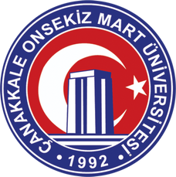

**EĞİTİM FAKÜLTESİ**

**YABANCI DİLLER EĞİTİMİ BÖLÜMÜ**



https://yde.egitim.comu.edu.tr

|  |  |
| --- | --- |
|  |  |
| https://elt.egitim.comu.edu.tr | https://japanese.egitim.comu.edu.tr/ |